Datum: 27.11.2020
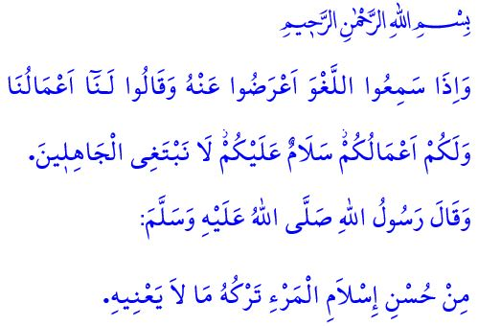
NUTZLOSE ARBEITEN ZU VERLASSEN, IST DIE SCHÖNHEIT DER KNECHTSCHAFT
Werte Muslime!
In dem Vers, den ich las, teilt unser allmächtiger Rabb wir folgt mit: “Wenn sie (Gläubige) leere Worte hören, wenden sie sich davon ab und äußern, ‘unsere Taten sind für uns, Eure Taten sind für Euch! Bleibt gesund. Wir haben nichts mit den Unwissenden zu tun’.”
In dem Hadith, den ich las, teilt der Gesandte Allahs (s.a.s) Folgendes mit: “Der Verzicht auf nutzlose Taten zeigt, dass dieser Person ein guter Muslim ist.”
Verehrte Gläubige!
Unsere schöne Religion, der Islam, befiehlt uns, uns in jeder Phase unseres Lebens mit nützlichen, segensreichen und bedeutungsvollen Arbeiten zu beschäftigen. Es empfiehlt uns, dass wir aufrichtige Worte sprechen und den schönsten folgen. Es rät uns, uns von vergeblichen Taten fernzuhalten, die unserem Leben in der Welt und im Jenseits nicht zugute kommen und Zeit- und Arbeitsverschwendung verursachen.
Werte Muslime!
Die Werte, die wir besitzen und die Gaben, die unser Rabb uns gewährt hat, sind zu wertvoll, um unnötig und ziellos ausgegeben zu werden. Jeder Muslim, der sich dessen bewusst ist, hält sich von leeren Taten fern, die ihm und seiner Umgebung nicht zugute kommen. Er misst unwahren Worten und überflüssigen Gedanken keinen Wert bei. Wendet seinen Verstand und sein Herz auf dem Weg der Güte und für Taten an, denen Allah zustimmt.
Werte Gläubige!
Nach dem Koran ist eines der charakteristischsten Merkmale von Gläubigen, die Erlösung bringen, dass sie sich von sinnlosen Angelegenheiten fernhalten, die sie nicht betreffen.
Lasst uns also danach streben, mit unseren Worten, unseren Ansichten, unserem Gewissen und unserer Moral ein ehrenwerter Gläubiger zu sein. Wir sollten nicht vergessen, dass unser Islam schöner wird und unsere Knechtschaft vor Allah an Wert gewinnt, soweit wir uns von nutzlosen Angelegenheiten fernhalten. Glücklich sind diejenigen, die die Makel anderer nicht erkennen können, weil sie sich mit ihren eigenen Makeln beschäftigen!

Kasas, 28/55.
Tirmizî, Zühd, 11; Muvatta’, Hüsnü’l-hulk,1.
Mü’minûn, 23/3. Generaldirektion für religiöse Dienste

